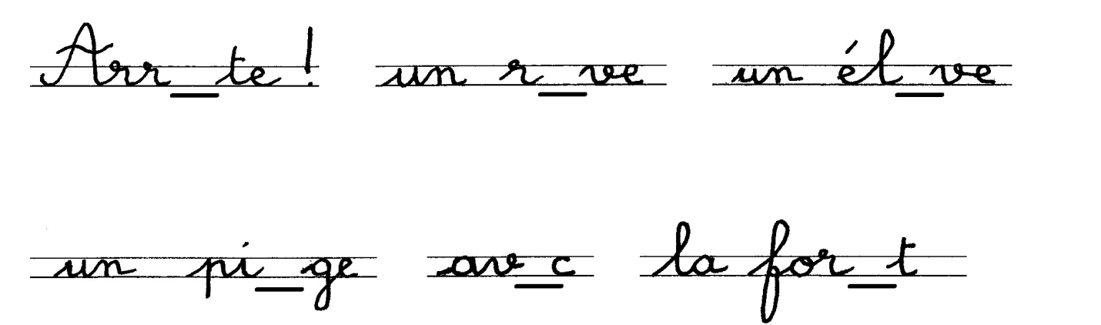
1- Complète les mots avec ê, e ou è, à l’aide de la fiche de son.
Phonologie
Le

2- Complète avec ai ou ei, à l’aide de la fiche de son.
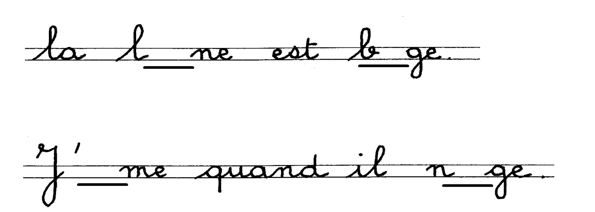

3- Cherche le mot dans la fiche de son pour compléter les phrases :
Elle est la femme du roi. C’est la ______________.
Il attrape des poissons. Il ________________.
C’est l’ensemble des 7 jours. C’est une _________________.
C’est un enfant qui travaille dans une école. C’est un _______________.
Ça sert à attraper un animal sauvage. C’est un ____________.
C’est l’endroit où vit le sanglier. C’est la _____________.

4- Dessine :
Deux hommes sont à la pêche sur un bateau, en mer.

